Как познакомить дошкольников
с народами России.
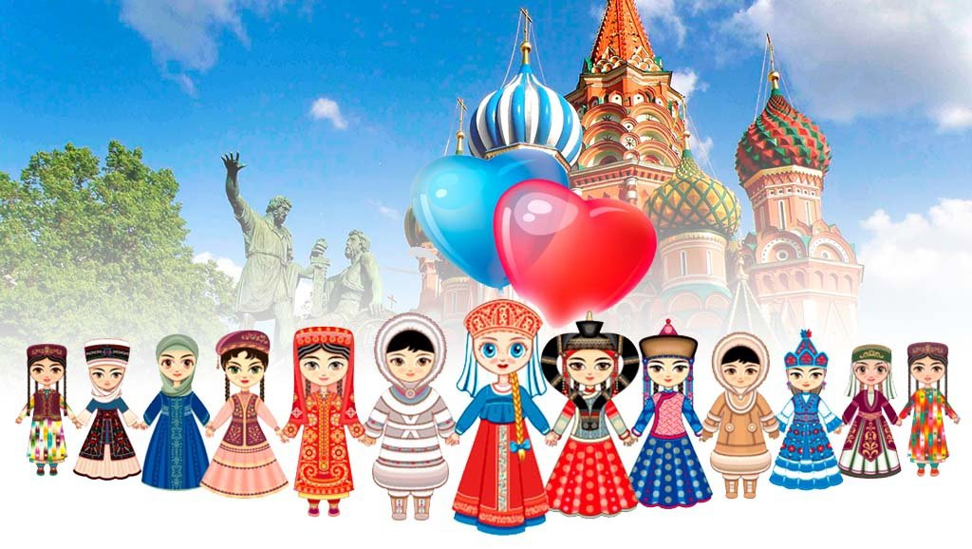
“Воспитание, если оно не хочет быть бессильным,
должно быть народным, должно быть пронизано
народностью”.
К.Д. Ушинский

На территории нашей страны издавна проживали люди разных народов. Не смотря на то, что традиции, быт и вероисповедания людей разных национальностей иногда очень сильно отличались между собой, они находили общий язык друг с другом.
Задача взрослых не только рассказать детям о культуре своего народа, но и культуре народов, которые проживают в нашей стране.
Ведь уважительное, гуманное отношение к разным национальностям формируется у ребенка, в первую очередь, под влиянием родителей и педагогов.
Во все времена в нашей стране одной их главных задач взрослых было воспитание в детях уважения к народным традициям и обычаям Люди старшего поколения предавали житейский опыт. Так и сейчас нам нельзя терять связь между поколениями, необходимо предавать знания об истории своей семьи, этноса, страны, воспитывать в детях доброту и отзывчивость ко всем национальностям.
Одним из наиболее эффективных способов воспитания личности ребенка, знакомства с обычаями людей разных национальностей была и остается народная сказка.
Мы с детства помним, что главный герой, например русских сказок, богатырь. Он заботится о близких, своем Отечестве, сражается с чудовищами, побеждает зло.
А в нанайской сказке «Айога» девушка так сильно любовалась собой и не замечала никого вокруг, что превратилась в гусыню.
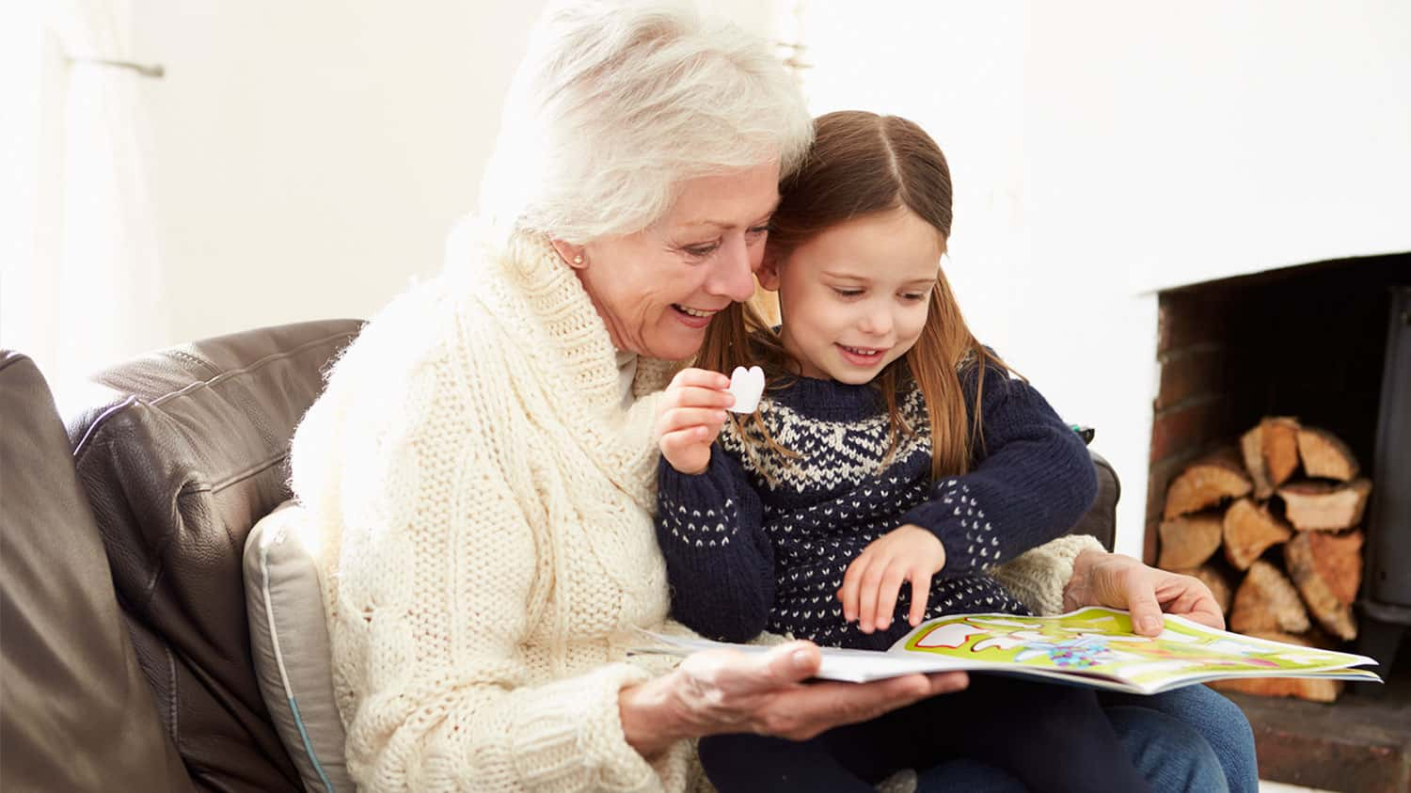
Особенность сказки в том, что она - продукт творчества определенного народа и содержит в себе сюжеты, образы, ситуации, специфичные для определения этноса. Это находит отражение в именах действующих лиц, названиях животных и растений, месте действия. Эти элементы могут переходить из сказки в сказку («жил да был…», «в некотором царстве, в некотором государстве…» и т.д.), от сказителя к сказителю.
Сказка выполняет функцию социализации, т.е. приобщения новых поколений к общечеловеческому и этническому опыту.
А.С. Пушкин писал о ней: «Сказка ложь, да в ней намек! Добрым молодцам урок». Именно «намек», а не нравоучение, не идеологическая директива содержится в сказке, ее сюжете, ее образах.
Сказка заставляет ребенка сопереживать персонажам. В результате этого сопереживания у ребенка появляются не только новые представления о людях, предметах и явлениях окружающего мира, но и самое главное – новое эмоциональное отношение к ним. Используя сказочные предметы, мотивации в разных видах деятельности, можно, как показывает опыт, успешно развивать творческий потенциал детей. Сказочные образы дают определенные сведения об окружающем мире, формируют первые ступени этнической идентичности. В частности, сказки знакомят детей с персонажами славянской мифологии (леший, Святобор, Межевик и другие помощники человека в природе), с народными традициями, обычаями. Очень важно, чтобы сказка оставалась такой, какая она есть: доброй и строгой, справедливой и умной.
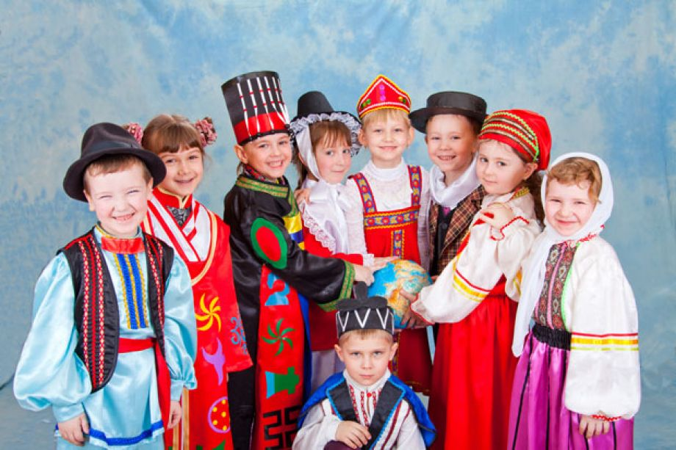
А какой глубокий смысл содержится в пословицах и поговорках!
В одном коротком предложении сконцентрированы мысли о том, что всегда волновало людей: о труде и лени, о семье, о богатстве, справедливости.

Тоже самое можно сказать и о народных песнях, в том числе колыбельных.
С рождения ребенок слышит колыбельные песни, они его успокаивают, дают чувства защищенности, когда мама поет их перед сном.
Колыбельные песни всех народов мира имеют схожие черты: высокий тембр, медленный темп и характерные интонации. Но в песне каждого народа много своих секретов. В них заключается своя философия и свой взгляд на жизнь. Они отражают обобщенную модель мироздания своего народа, по которой ребенок впервые знакомится с миром.
Вся эта народная мудрость необходимо чтобы человек не терял свои корни, чтобы человек оставался человеком.
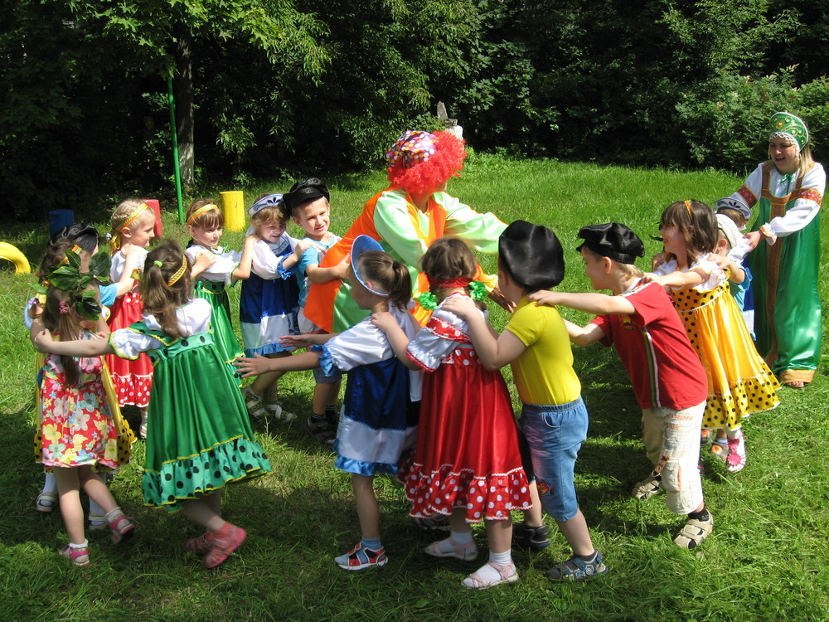
Еще одной формой ознакомления детей с народами России можно отнести народные игры. Народные игры являются неотъемлемой частью культуры народа, в них заключены традиции прошлого и настоящего. В старину у людей была днем работа, а отдых, забавы да утехи вечером или в праздничный день. Вот и складывались игры, передавая весь народный колорит. На улице собирались и стар, и млад. Дети разного возраста играли вместе, поэтому умели считаться с интересами и мнением товарищей по игре, справедливо решать споры. А в праздничные дни взрослые устраивали соревнования. Играми сопровождали и народные праздники и обряды. Игры передавались из уст в уста из поколения в поколение.

В наши дни идет возрождение традиции народных игр.

Многочисленные обычаи и традиции разных народов можно отнести к комплексным формам воздействия на воспитание подрастающего поколения. Узнавайте сами и знакомьте своих детей с народами России.
Воспитание наших детей только в наших руках!

